**Муниципальное общеобразовательное учреждение**

**«Средняя школа № 2 городского округа Стрежевой»**

**Социальный проект**

**«Какова цена хлеба» ?**

**Авторы проекта:**

**Учащиеся 3 «В» класса**

**Гилячёва Алия**

**Зоидова Азиза,**

**Котельников Даниил,**

**Панов Григорий**

**ЧернышоваКсения**

**Руководитель проекта:**

**Турлакова Марина**

**Алексеевна**

**Содержание**

**Мы выбираем**. Введение………………………………… ……………………. 3-4

**Мы исследуем**. Анкетирование родителей и социологический опрос обучающихся 3-х классов МОУ «СОШ № 2»………………………………… 4-9

Цель и задачи проекта…………………………………………………………. 9

**Мы планируем.** Кадровое обеспечение проекта…………………………… 10

Содержание и механизм реализации проекта…………………………………10

Материально – техническое и финансовое обеспечение……………………..11

Ожидаемые результаты…………………………………………………………11

**Мы действуем** ………………………………………………………………….25

**Заключение** …………………………………………………………………….26

**Мы выбираем**

**Введение**

Однажды наша учительница после очередного посещения столовой, принесла в мешочке куски хлеба и спросила: «Дети, кто знает, сколько стоит хлеб?»

Ученики нашего класса стали называть цену разных хлебобулочных изделий, которую видели в магазинах. Ведь многим приходилось покупать хлеб. На что учительница сказала, что цена хлеба выражается не в деньгах, а в уважении к людям труда, которые его создают, к традициям нашего народа.

- Что за хлеб в этом мешочке? – спросила Марина Алексеевна. И мы поняли, что это тот хлеб, которые дети не съели и оставили на столах в школьной столовой. Получалось, что этот хлеб был хлебом на выброс.

Марина Алексеевна попросила нас внимательно послушать воспоминание одного участника Великой отечественной войны.

**Хлеб  
 Раз мы уехали на дачу и забыли в буфете хлеб.  
 Вернулись домой только через неделю. Хлеб покрылся плесенью. Я хотел его бросить, но вспомнил один случай. Была война. Наша часть освободила деревню. У ворот дома стояла девочка и просила хлеба. Я вынул из мешка сухари. Она схватила их и жадно стала есть.  
 Мне стало стыдно, что я хотел бросить хлеб. Я взял его, вышел на улицу. Около деревца я раскрошил хлеб. Подлетела стайка воробьёв и стала клевать крошки хлеба. На сердце у меня стало спокойно и легко.**

Учительница попросила нас ответить на вопросы:

- За что участнику войны стало стыдно? Когда он почувствовал облегчение?

- Что можно сделать с хлебом, который лежит в мешочке?

В тот момент нам тоже стало стыдно. Этот разговор нас заставил задуматься, почему многие дети так небрежно относятся к хлебу и что можно сделать, чтобы отношение к хлебу стало уважительным.

**Актуальность**

В жизнь каждого человека понятие «хлеб» входит с рождения. Чем больше дети будут знать, что в хлебе заложен нелегкий труд многих людей, в нем пот и кровь предков и что хлеб – наше общее богатство, то все мы будем бережнее и уважительнее относиться к нему.

Мы решили создать проект о ценности хлеба.

Для подтверждения **актуальности** **выбранной темы**мы провели рейды в нашу школьную столовую. То, что мы увидели, огорчило нас. Столы были усыпаны крошками и недоеденными булочками. Огрызки булок были оставлены в стаканах, на тарелках с едой, на столе для грязной посуды лежала целая куча остатков хлеба.

Проанализировав результаты наблюдений за процессом приёма пищи в школьной столовой, мы пришли к выводу: основное внимание в нашей школе должно быть уделено проблеме отношения к хлебу как к ценности и повышению уровня знаний детей о пользе хлеба.

Отношение человека к хлебу — важный показатель его культуры. Многие это понимают, и все же не секрет, что большое количество хлебных остатков и черствого хлеба ежедневно попадает в отходы. Вряд ли это происходит из-за неуважительного отношения к труду, который в него вложен, скорее — из-за незнания, как использовать зачерствевший батон или буханку.

**Мы исследуем**

Нами были изучены следующие нормативные документы:

1. **Конституция Р Ф**

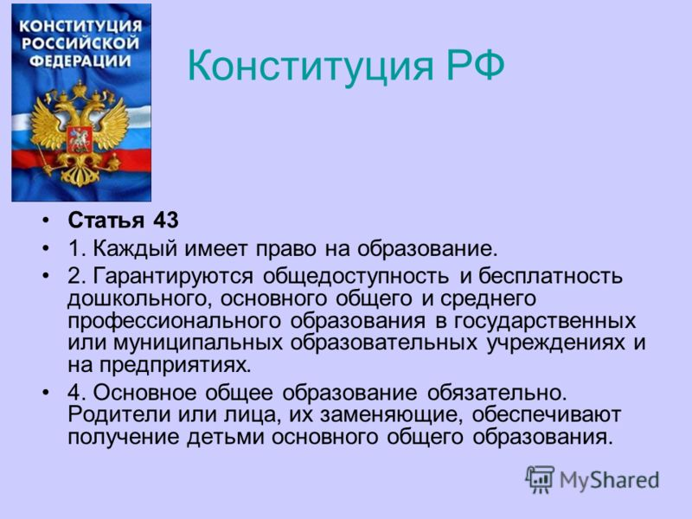

**2.Конвенция о правах ребёнка**

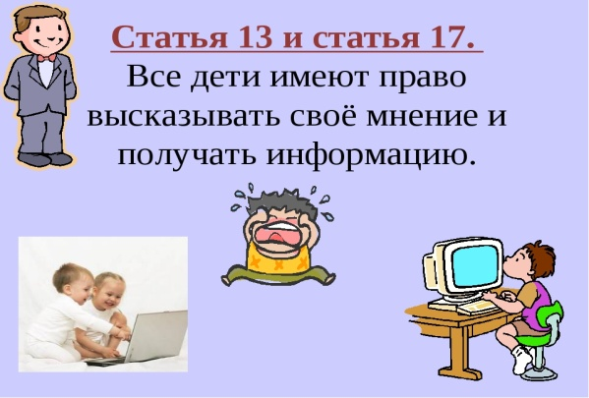

1. **Сан Пин 2.4.5. 2409 – 08. Приложение 8. Таблица №1**

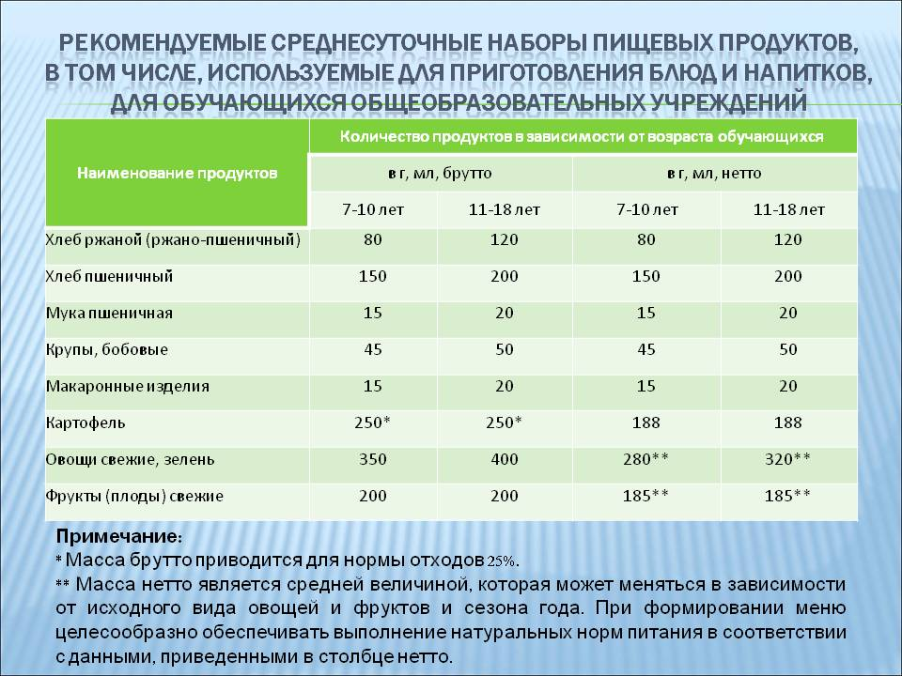

**Использованы СМИ: газета «Комсомольская правда» от 22.09.1972г.**

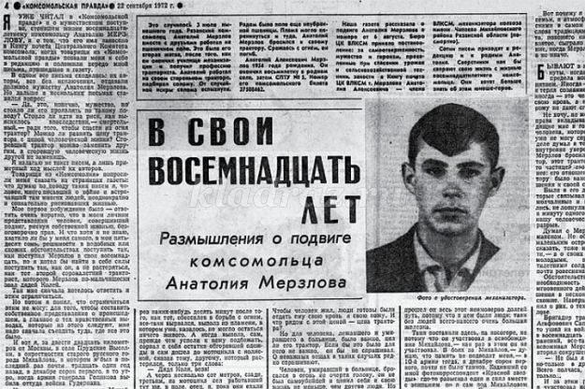

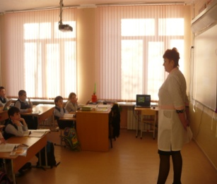

На одном из уроков окружающий мир школьный фельдшер Галина Алексеевна рассказала нам о том, что хлеб очень важный и полезный продукт, который обязателен в рационе каждого ребёнка. В хлебе содержатся очень важные и полезные элементы для роста и развития организма такие как: белки, углеводы, витамины групп В, РР, Е, минеральные соли (кальция, железа, фосфора, и сбалансированные аминокислоты. От Галины Алексеевны мы узнали, что суточная норма употребления хлеба для учащихся 7-10 лет составляет: ржаного хлеба – 80 г, пшеничного – 150 г. Что полезнее употреблять вчерашний или подсушенный хлеб.

Во время экскурсии в кондитерский цех школьной столовой заведующая Белококова Нина Анатольевна рассказала, что в школьной столовой ежедневно питается около 485 школьников. Ежедневно в школьную столовую завозится 30 буханок пшеничного хлеба и 6 буханок ржаного. Ежедневная норма на одного школьника 31,3 г- пшеничного хлеба и 30,3 г- ржаного. Помимо этого в школе выпекается 500 единиц иных хлебобулочных изделий. Наибольшей популярностью в нашей школе пользуются булочки с помадкой, пирожки с картофелем и котлета в тесте. Также нам рассказали и показали технологию изготовления булочных изделий.

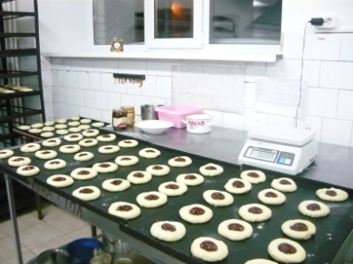 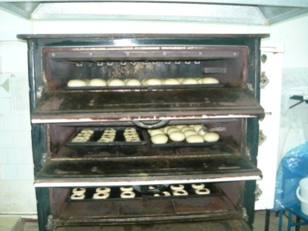 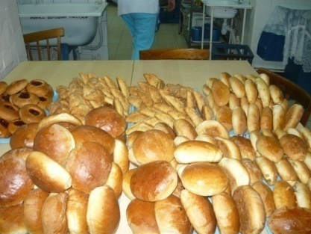

Руководитель нашего проекта Марина Алексеевна 29.01.2018 г. встречалась с заведующей производством ООО «Хлебозавод Сервис» со Шмелёвой Верой Петровной. Марина Алексеевна ознакомила нас с протоколом данной беседы.

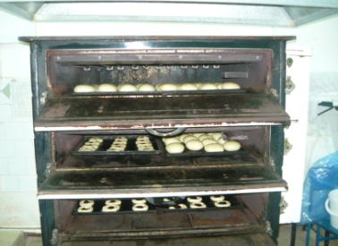 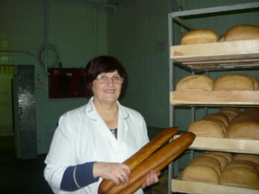

**Беседа с заведующей производством ООО «Хлебозавод Сервис» г. Стрежевой.**

**29.01.2018 г.**

М. А. – Здравствуйте, не могли бы вы ответить на несколько вопросов о выпускаемой продукции вашим предприятием и о спросе этой продукции горожанами? Это информация нам нужна для работы над проектом о хлебе.

В.П. – Хорошо. Я постараюсь ответить на ваши вопросы.

М. А. – Представьтесь, пожалуйста.

Ф.И.О. –Шмелёва Вера Петровна - заведующая производством.

1. Полное название организации, которая обеспечивает горожан хлебом

ООО «Хлебозавод Сервис».

1. Режим работы предприятия – Мы работаем круглосуточно , т.к. срок созревания у хлебобулочных изделий разный. Днём – хлеб «Юбилейный» и кондитерские изделия, а ночью другие виды изделий. В 4-00 идёт загрузка машин. В первую очередь хлеб развозят в больницы, школы, детские сады и потом уже в торговые точки.
2. Люди, каких профессий работают на предприятии? –Сейчас у профессии одно название –**пекарь**, а раньше были профессии - пекари, тестоводы, формовщики, укладчики, упаковщики.
3. Сколько видов хлебо - булочных изделий производится предприятием? 20 наименований хлебобулочных изделий, 8 видов хлеба.
4. Какой объём изделий выпускается в сутки (за день)? – 5 000 единиц, что составляет 2 тонны.
5. Какой хлеб предпочитаете лично вы и почему?- Я люблю «Бородинский хлеб»-имеет сладковатый вкус, в нём ржаная мука, в состав входят добавки – тмин.
6. Какой хлеб пользуется наибольшим спросом (популярностью) у населения? –хлеб в/с «Юбилейный». Этот хлеб универсальный (экономичный, подходит ко всем блюдам, имеет хрустящую корочку).
7. Где и как можно получить профессию пекаря? – В Нижневартовске и Томске есть колледжи с отделением пекарь-кондитер. В г. Кемерово есть институт пищевой промышленности.

М. А. – Спасибо большое за ответы на вопросы. Успехов Вам и вашему

предприятию.

Мы провели анкетирование родителей, социальный опрос среди учащихся 3-х классов.

**Анкетирование родителей 3 - в класса МОУ «СОШ № 2»**

Актуальность выбранной проблемы подтверждают ответы респондентов анкетирования наших родителей.

Родителям класса была предложена **анкета.**

В опросе участвовали 20 родителей.

|  |  |  |
| --- | --- | --- |
| **№** | **Вопрос** | **Ответ** |
| 1. | Первый продукт на Вашем столе? | **Хлеб – 16 чел.- 80 %** |
| 2. | Можете ли Вы прожить без хлеба? | **Нет – 16чел. –80 %**  **Да – 4 чел.- 20%** |
| 3. | Вы каждый день едите хлеб? | **Да – 14чел. –70 %**  **Нет – 6чел. – 30 %** |
| 4. | Какой хлеб Вы предпочитаете: черный или белый? | **Белый – 11чел. -55%**  **Черный –9 чел. – 45%** |
| 5. | Любимое хлебное изделие в вашей семье? | **Сухарики – 4 чел. –20%**  **Булочки – 3 чел. -15 %**  **Батоны – 4 чел. – 20%**  **Лепёшки – 5 чел. – 25%**  **Рыбный пирог – 3чел.–15 %**  **Домашний хлеб-1чел. – 5%** |
| 6. | Всегда ли Вы доедаете хлеб во время еды? | **Да – 17 чел. –85 %**  **Нет – 3 чел. –15 %** |
| 7. | Часто ли Вы выбрасываете хлеб? | **Никогда – 15 чел -75%**  **Редко – 5 чел. – 25%**  **Часто – чел. – %**  **Затрудняюсь ответить – чел. – %** |
| 8. | Умеете ли Вы готовить блюда с подсохшим хлебом? | **Да – 12 чел. – 60%.**  **Нет – 8 чел. –40 %** |

Путём опроса родителей было выяснено, что из 20 опрошенных в 16 семьях, считают главным продуктом на столе – хлеб. Только в 4 семьях могут прожить без хлеба. В 14 семьях кушают хлеб каждый день. 55% опрошенных любят белый хлеб и 4% предпочитают чёрный хлеб. В пяти семьях (25%) любимым хлебным продуктом являются лепёшки, в четырёх (20%) любят сухарики и ещё в четырёх – батоны, в трёх (15%) семьях – булочки, ещё в трёх – рыбные пироги.

На вопрос о том, всегда ли Вы доедаете хлеб во время еды, в трёх семьях признались в том, что они оставляют хлеб. И на вопрос о бережном отношении к хлебу только 60% заявили, что они вторично используют оставшийся или подсохший хлеб, а остальные 40 % в лучшем случае скармливают его животным, а в худшем – выбрасывают его.

На вопрос: Часто ли Вы выбрасываете хлеб? Большинство 75% ответили – никогда, редко – 25%.

Редко - Никогда -

**Умеете ли Вы готовить блюда с подсохшим хлебом?**

Да - Нет -

**Социологический опрос**

Мы решили составить вопросы для проведения социологического опроса с целью изучения отношения к хлебу школьников 3 - х классов. В опросе приняло участие 40 учащихся.

|  |  |  |
| --- | --- | --- |
| **№** | **Вопрос** | **Ответ** |
| 1. | Какой из продуктов питания вы взяли бы на необитаемый остров в первую очередь. | Хлеб – **32чел. - 80 %** |
| 2. | Чтобы вы сделали с хлебом, который валяется на полу или на земле?   1. прошёл бы мимо 2. выбросил бы в контейнер или урну 3. скормил бы птицам 4. другой ответ | 1) прошёл бы мимо-**3 чел. -8 %**  2) выбросил бы в контейнер или урну – **4 чел. -10 %**  3) скормил бы птицам - **33чел. - 82%**  4) другой ответ - чел. - % |
| 3. | Как бы вы поступили, если бы увидели, что другие дети пренебрежительно относятся к хлебу(играют, пинают , кидаются)?   1. присоединились бы к играющим 2. не обратили бы внимание и прошли мимо 3. сделали бы замечание 4. другой ответ | 1) присоединились бы к играющим – чел. - %  2) не обратили бы внимание и прошли мимо– **5 чел. – 12,5 %**  3) сделали бы замечание – **34 чел. - 85%**  4) другой ответ – **1 чел. – 2,5%**  (забрал бы хлеб и отдал птицам)- |
| 4. | Сколько по вашему мнению стоит хлеб? | Указана конкретная цена – **36 чел. - 90%**  Хлеб бесценен – **4 чел. – 10 %** |
| 5. | Что для вас хлеб?   1. продукт питания 2. хлеб – основа жизни 3. другой ответ | 1) продукт питания – **26 чел. - 65%**  2) хлеб – основа жизни –**14 чел. -35 %**  3) другой ответ – чел. -% |

Социологический опрос третьеклассников показал, что только 80% учащихся считают хлеб - основным видом продукта. 18% учащихся, видя валяющийся хлеб, прошли бы мимо или выбросили бы хлеб в урну. А 82 % скормили бы птицам. На вопрос как бы вы поступили, если бы увидели, что другие дети пренебрежительно относятся к хлебу (играют, пинают , кидаются)? 12,5 % не обратили бы внимание и прошли бы мимо. На вопрос сколько по вашему мнению стоит хлеб? 10% учащихся ответили, что хлеб бесценен. А на вопрос что для вас хлеб? 35% ответили, что это основа жизни 65% -продукт питания.

**Вывод.** Скорее всего, не все школьники знают истинную трудовую цену хлеба, не знают, насколько он был дорог в годы Великой Отечественной войны, как он спасал жизнь людям. В ходе работы над проектом мы хотим сами больше узнать о хлебе, о его пользе, традициях, связанных с ним, о цене хлеба в тяжёлые военные годы и рассказать об этом нашим одноклассникам. Заставить их задуматься над своим поведением и отношением к хлебу.

**Цель проекта**

*Воспитание бережного и уважительного отношения к хлебу.*

**Задачи проекта**

1. *Выявить потребность учащихся школы и родителей класса в бережном отношении к хлебу через опрос детей и анкетирование родителей.*
2. *Раскрыть значение хлеба в жизни людей через проведение экскурсий, тематических классных часов и бесед с медицинским работником школы, персоналом столовой школы, работниками ООО «Хлебозавод Сервис».*
3. *Познакомить детей с блюдами из подсохшего хлеба через поисковые задания.*
4. *Привлечь внимание учащихся школы и их родителей к бережному отношению к хлебу через выступления детей перед одноклассниками и родителями.*
5. *Предложить свои рекомендации по решению данной проблемы в виде буклета «Пословицы о хлебе», «Блюда из черствого хлеба», памятки «Правила обращения с хлебом».*

**Мы планируем**

**Кадровое обеспечение проекта**

**Фельдшер МОУ**

**«СОШ №2»**

**Классный**

**руководитель**

**Инициативная группа учащихся 3-в класса**

**Заведующая производством ООО «Хлебозавод Сервис»**

**Заведующая столовой МОУ**

**«СОШ №2»**

**Содержание и механизм реализации проекта**

|  |  |  |  |
| --- | --- | --- | --- |
| № | Действия | Исполнители | Сроки |
| **1 этап**  **Подготовительный** | | | |
| 1. | Сбор информации и её обработка. Банк данных по проблеме бережного отношения к хлебу. | Классный руководитель,  родители, учащиеся | декабрь 2017 года |
| **2 этап**  **Реализация проекта в рамках программы воспитательной работы учреждения** | | | |
| 2. | Классный час « Хлеб –основа жизни». | Классный руководитель,  родители,  учащиеся | декабрь 2017 года |
| 3. | Экскурсия в кондитерский цех школьной столовой.  Составление рекомендаций «Правила обращения с хлебом». | Классный руководитель,  заведующая столовой МОУ «СОШ №2»,  учащиеся | январь 2018 года |
| 4. | Конкурсы: рисунков. «Хлеб - всему голова». «Пословиц о хлебе». | Классный руководитель,  учащиеся | январь 2018 года |
| 5. | Внеклассное мероприятие «Хлеб – это жизнь». Что делать если хлеб зачерствел?» Изготовление кормушек для птиц | Классный руководитель,  родители,  учащиеся | февраль 2018 года |
| 6. | Поисковое задание по группам «Блюда из черствого хлеба».  Подготовка буклета «Блюда из черствого хлеба». | Классный руководитель,  родители,  учащиеся | февраль 2018 года |
| **3 этап**  **Аналитическое исследование эффективности проектной деятельности** | | | |
| **4 этап**  **Презентация проекта «Какова цена хлеба?»** | | | |

**Материально – техническое и финансовое обеспечение**

* Материально – техническая база школы;
* Привлечение родителей к оказанию посильной помощи;
* Спонсоры.

**Прогнозируемые результаты**

**Прогнозируемые результаты:**

* Понимание детьми, что употребление хлеба в пищу- основа полноценного развития.
* Дети испытывают осознанную потребность  в правильном полноценном питании.
* Сформировано сознательно бережное отношение к своему здоровью.
* Сформирована нравственная привычка бережного отношения к хлебу как к ценности:

1. Береги хлеб, он дорого достается.
2. Не оставляй недоеденных кусков.
3. Никогда не бросай хлеб.
4. Продли жизнь хлебу.
5. Подними брошенный кусок, отдай птицам, но не оставляй на полу, на земле, чтобы не затоптали в грязь человеческий труд.

**Мы действуем**

**Реализация проекта**

Так что же такое хлеб?

Чтобы разобраться, что такое хлеб, мы обратились к справочной литературе.

Из словаря Ожегова мы узнали, что хлеб – это

* колосовые растения с мучнистыми зернами;
* пищевой продукт, выпекаемый из муки;
* плоды, семена злаков, перемолотые в муку.

Мы каждый день едим хлеб, но никому не приходит в голову мысль о том, что этот самый распространенный продукт дается человеку ценой больших усилий.

Изучая художественную литературу,

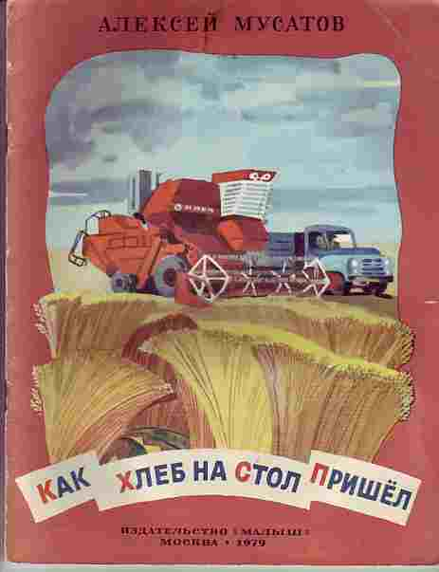 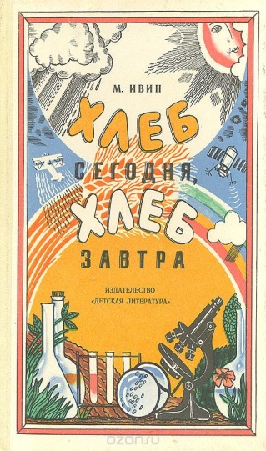 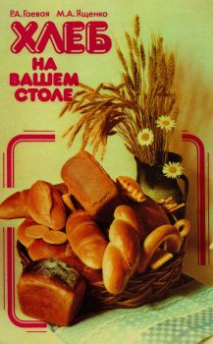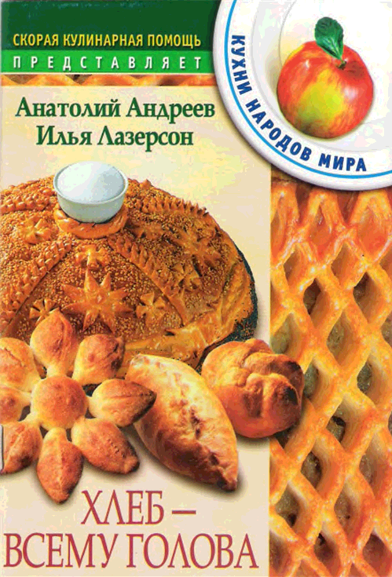

источники сети интернет

<http://www.russbread.ru/raznoe/istoriya-razvitiya-xlebopecheniya.html/2>

<http://ancientrome.ru/art/artwork/img.htm?id=765>

<http://www.hlebopechka.net/h41.php>

узнали об отношении к хлебу наших предков, познавали народную мудрость через пословицы и поговорки.

Мы составили **список профессий**, благодаря которым хлеб появляется у нас на столе.

***Агрономы, селекционеры, инженеры, механизаторы, рабочие элеватора, мукомолы, конструкторы, водители машин, пекари, продавцы, трактористы, комбайнеры, железнодорожники …***

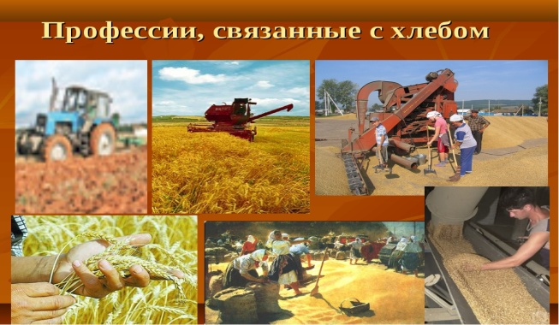

**Предлагали детям класса выполнить задания «Путь от зерна до хлеба»**

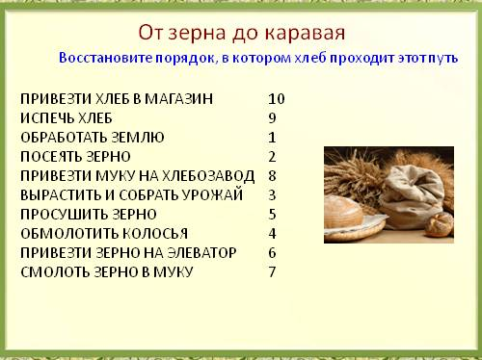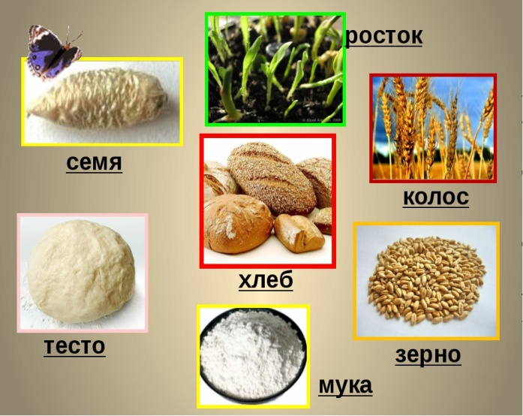

Наши предки учили: “При сытости помни голод”. Хлеб у нас есть, он необходим каждый день. Но вкус его почувствуешь по-настоящему тогда, когда попытаешься представить себе, что пережила Россия в годы неурожаев и в военное время. Даже в мирное время люди борются за хлеб иногда даже ценой собственной жизни.

С нашим руководителем мы составили сценарий классного часа **«Если ты хлеб ценить перестал, ты человеком быть перестал».** В нём представлен материал не только о мирном хлебе, но и о том, как хлеб «воевал».

У войны свой хлеб. Небогатый, отмерянный хлебной карточкой, 125 г служащему, 200 г рабочему – норма блокадного Ленинграда. Кроме кусочка хлеба кушать было нечего не один день, а недели и месяцы. 25% соевой муки, отрубей и обойной пыли. Это был горький блокадный хлеб – грубый морщинистый. Но этот хлеб спас 1 млн. ленинградцев от голодной смерти.

Так выглядела хлебная карточка блокадного Ленинграда

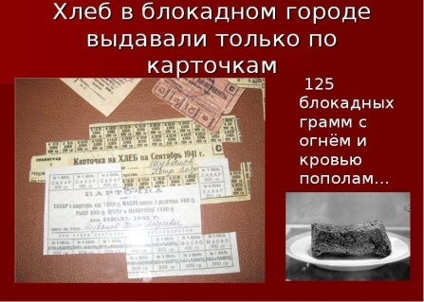 [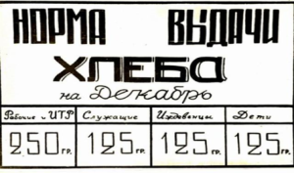](http://hram-v-sovetskom.cerkov.ru/files/2015/01/%D0%BC%D0%B5%D1%82%D0%BE%D0%B4%D1%80%D0%B0%D0%B7%D1%80%D0%B0%D0%B12.png)

И в мирное время люди тоже боролись за хлеб. Мы узнали о подвиге комсомольца Анатолия Мерзлова, который ценой своей жизни спас от пожара хлебное поле.

Хлеб – это не только пища человека, но и его духовная пища. Хлебу поклонялись, его всегда считали святым. С ним связаны многочисленные обряды и верования. Таков древний обычай приветствовать гостей хлебом – солью. Каравай означает богатство и достаток.

**Вывод:** Хлеб народное богатство. Каждому гражданину нашей страны надо помнить о настоящей цене хлеба Его стоимость определяется не рублями, которые мы платим в магазине, это цена огромного человеческого труда, затраченного на выращивание зерна и изготовление хлеба.

**Отчётные материалы**

1.Мы узнали, в чём польза хлеба, какую роль он играет в развитии нашего организма. Встреча со школьным фельдшером.

2.Мы познакомились с традициями и отношением наших предков к хлебу. Познали народную мудрость, читая произведения устного народного творчества: пословицы, поговорки, загадки.

***ПОСЛОВИЦЫ И ПОГОВОРКИ О ХЛЕБЕ***

**\*Кто надеется на небо, тот сидит без хлеба.**

**\*Ржаной хлебушко – калачу дедушка.**

**\*Ешь пироги, а хлеб вперёд береги!**

**\*Если хлеба ни куска, так и в тереме тоска.**

**\*Посей в пору – будешь иметь хлеба гору.**

**\*Хлеб в закромах – счастье в домах.**

**\*Без печки холодно – без хлеба голодно.**

**\* Что посеешь, то и пожнешь.**

**\* Глубже пахать – больше хлеба собрать.**

**\* Поле полоть – руки колоть, а не полоть, так и хлеба не молоть.**

**\*Жатва – время дорогое, никому тут нет покоя.**

**\*Снегу много – хлеба много.**

**\* Если в мае дождь, будет и рожь.**

**\* Есть хлеб – будет и песня.**

**\*Без соли не вкусно, без хлеба не сытно.**

**\*Без соли, без хлеба – половина обеда.**

**\* Без хлеба куска везде тоска.**

**\*Худ обед, коли хлеба нет.**

**\* Хлеба к обеду в меру бери, хлеб – драгоценность, им не сори.**

1. Провели рейд в школьную столовую. Экскурсию в кондитерский цех школьной столовой, где заведующая Нина Анатольевна рассказала о том, какие хлебобулочные изделия выпекаются в школе, о бережном отношении к хлебу.

Мы составили правила бережного отношения к хлебу и список блюд из чёрствого хлеба, которые оформили в виде буклета.

***ПРАВИЛА ОБРАЩЕНИЯ С ХЛЕБОМ***

1. Бери хлеба столько, сколько съешь.
2. Не играй с хлебом.
3. Остатки хлеба отдай птицам, домашним животным.
4. Чёрствый хлеб не выбрасывай, из него можно приготовить различные блюда.
5. Уважай хлеб и труд хлеборобов сам и учи этому других.

***КАК ОСВЕЖИТЬ ХЛЕБ***

***БЛЮДА ИЗ ЧЁРСТВОГО ХЛЕБА***

1. **Освежить черствый хлеб можно, завернув его во влажную тряпочку на 5 минут, потом развернуть и положить на 20-25 минут в не очень горячую духовку.**
2. **Зачерствевший хлеб можно нарезать тонкими ломтиками и подсушить в духовке. Получатся сухарики – настоящее лакомство.**
3. **Легко и быстро можно приготовить гренки с сыром.**
4. **Из хлеба можно сделать суп.**
5. **А если молотые сухари из пшеничного хлеба смешать с маслом, яйцом, сахаром. Потом уложить в форму и поставить на холод, то получится… хлебный торт. Его можно полить фруктовым соком.**
6. Составили сценарий классного часа «**«Если ты хлеб ценить перестал, ты человеком быть перестал».** (Для учащихся начальной школы)

**Сценарий классного часа «Если ты хлеб ценить перестал, ты человеком быть перестал»**

**(для учащихся начальных классов)**

***Цель****:*повышение духовно-нравственной и интеллектуальной культуры школьников, воспитание уважения к хлебу и уважения к труду людей.

***Задачи:***

* формировать представления школьников о том, какой путь проходит хлеб, чтобы попасть на стол, какова истинная цена хлеба;
* познакомить детей с профессиями людей, выращивающих и производящих хлеб;
* прививать навыки экономного и бережного отношения к хлебу.

**Ход мероприятия**

**У:** Дети, послушайте загадку.

Отгадать легко и быстро:

Мягкий, пышный и душистый,

Он и чёрный, он и белый,

А бывает подгорелый. (Хлеб)

***Учитель:*** Дорогие ребята! Как вы уже догадались, мы поговорим о хлебе. С хлебом

мы встречаемся каждый день. Хлеб неизменно присутствует на нашем столе и в будни,

и в праздник! Он сопровождает нас в путешествиях, поездках, дальних походах. И

он никогда не приедается, никогда не надоедает — это удивительное свойство хлеба.

***Чтец****:*

Вот он – хлебушко душистый,  
Вот он – теплый, золотистый.  
В каждый дом, на каждый стол –  
Он пожаловал – пришел.

***Чтец:***

В нем - здоровье, наша сила,  
 В нем – чудесное тепло.  
 Сколько рук его растило,  
 Охраняло, берегло!

**У**: - А кто может ответить на вопрос: «Сколько стоит хлеб?» (Ответы детей, называют

цену разных видов хлеба)

**У**: - Давайте к этому вопросу вернёмся в конце нашего разговора.

- А как хлеб попадает к нам на стол? (Свободные высказывания детей).

***Учитель***: Мы каждый день едим хлеб, но никому не приходит в голову мысль о том, что этот самый распространенный продукт дается человеку ценой больших усилий.

***Чтец:***

Хлеб ржаной, батоны, булки  
Не добудешь на прогулке,  
Люди хлеб в полях лелеют,  
Сил для хлеба не жалеют.  
Сеют, жнут, ночей не спят...  
С детства знай, как хлеб растят!   
*Я.Аким.*

***Чтец:***

Каравай земли и неба  
На твоем столе –   
Ничего сильнее хлеба  
Нету на земле.  
В каждом маленьком кусочке  
Хлебные поля,  
А на каждом колосочке   
Держится земля.

***Чтец:***

В малом зернышке пшеницы  
Летом и зимой  
Сила солнышка хранится  
И земли родной.  
И растет под небом светлым  
Строен и высок  
Словно Родина, бессмертный,  
Хлебный колосок.   
*В. Орлов*

**У:** Дети, а знаете ли вы люди каких профессий должны потрудиться, чтобы у каждого из

нас в доме был хлеб?

**У:** - Дети нашего класса подготовили стихи о том, как хлеб «приходит» к нам на стол.

***Чтец***:

Агроном в халате белом  
Чем он занят?  
- Важным делом!  
Проверяет семена.

***Чтец:***

Ведь не сразу стали зерна  
Хлебом тем, что на столе  
Люди долго и упорно  
Потрудились на земле.   
Вот об этом-то как раз  
Начинается рассказ.

***Чтец:***

Подымались трактористы,  
Умывались чисто-чисто,  
В степь весеннюю с утра  
Выводили трактора.

***Чтец:***

Хлеб рождается в бороздках.  
Посмотри-ка, на поля,  
Ведь земля – земля не просто,  
А кормилица – земля!

***Чтец:***

Зеленеют дружно всходы.  
Присмотрись: увидишь тут  
Самый главный труд народа,  
Самый главный в мире труд.

***Чтец:***

Хлеб созрел.  
В полях моторы  
Песню жатвы завели.  
В степь выводят хлеборобы  
Полевые корабли.

***Чтец:***

Выплывают на просторы,  
Ветер песни им поет.  
Капитаны-комбайнеры  
Смотрят с мостиков вперед.

***Чтец:***

Из машин рекой струится  
На колхозное гумно  
Наше золото – пшеница,  
Золотистое зерно.

***Чтец:***

Стал ветряк уже не годен –   
Староват и маловат.  
Заменил его сегодня  
Мукомольный комбинат.  
По цехам пройдешь – порядок:  
Закрома полны муки,  
Зерна мелют автоматы –  
Очень умные станки.

***Чтец:***

На большом хлебозаводе  
Станешь тестом ты, мука.  
Тесту тесно, мало места,  
“Ох, пустите!” - шепчет тесто,  
- Ладно, пустим, в печь давай!  
Нарядился каравай.

***Учитель:*** Хлеб! Какое привычно и все-таки необычное слово. В самом деле – вдумайтесь, словом “хлеб” называют не похожие друг на друга растения, зерно, муку, изделия из муки.

***Чтец:***

Хлеб нелегкий путь проходит,  
Чтоб попасть к тебе на стол.  
И в любом кусочке хлеба  
Ты почувствуешь всегда  
Теплоту родного неба,  
Привкус доброго труда.

***Учитель:*** Какой большой и трудный путь прошел хлеб от поля к нашему столу.

Сотни тысяч людей разных профессий принимали участие в производстве хлеба. Прочитайте список этих профессий. *(Дети читают со слайда название профессий: агрономы, инженеры, рабочие элеватора, мукомолы, конструкторы, водители машин, пекари, продавцы, трактористы, комбайнеры, железнодорожники).*

***Учитель:*** Тысячи лет существует на Земле этот удивительный продукт, и все это время люди не перестают удивляться ему как великому чуду, не перестают уважать его и воздавать ему должное. У всех народов хлеб пользуется особым уважением. В России, Белоруссии, на Украине, в Болгарии до сих пор живет давняя традиция — приготовление свадебного хлеба. Таким хлебом встречают жениха и невесту, угощают гостей на свадьбе, сопровождая это событие песнями, в которых хлеб сравнивают с солнцем и месяцем. Хлебом-солью встречают самых дорогих гостей.

- А сейчас посмотрите на этот хлеб в пакетике. Как вы думаете, что это за хлеб? (Дети высказывают своё предположение).

- В пакете хлеб, который недоели в нашей школьной столовой, кусочки этого хлеба сиротливо лежали на столе, некоторые кусочки валялись в школьном коридоре.

У: Дети послушайте внимательно одну историю, которую описывает участник Великой

Отечественной войны.

**Хлеб  
 Раз мы уехали на дачу и забыли в буфете хлеб.  
 Вернулись домой только через неделю. Хлеб покрылся плесенью. Я хотел его бросить, но вспомнил один случай. Была война. Наша часть освободила деревню. У ворот дома стояла девочка и просила хлеба. Я вынул из мешка сухари. Она схватила их и жадно стала есть.  
 Мне стало стыдно, что я хотел бросить хлеб. Я взял его, вышел на улицу. Около деревца я раскрошил хлеб. Подлетела стайка воробьёв и стала клевать крошки хлеба. На сердце у меня стало спокойно и легко.**

**У**:- За что участнику войны стало стыдно? Когда он почувствовал облегчение?

- Что можно сделать с хлебом, который лежит в пакете?

У:- У войны был свой хлеб. Небогатый, отмеренный хлебной карточкой. Хлеб суровый, но ещё более необходимый, чем в мирное время.

В 1941 году враг напал на нашу Родину. 8 сентября 1941 года над городом Ленинградом сомкнулось кольцо блокады длиной в 900 дней и ночей. В кольце блокады Ленинграда оказалось 2 миллиона 887 тысяч человек.

В связи с истекающими запасами муки продолжали снижаться нормы выдачи хлеба. С 20 ноября 1941 года пятый раз сокращается хлебный паек. Рабочие стали получать в сутки 250 грамм хлеба, а неработающие – по 125 грамм. Крошечный почти невесомый ломтик. В музее истории Ленинграда хранится кусочек заплесневелого хлеба величиной с мизинец. Таков был в зимние месяцы блокады дневной паек для жителей осажденного фашистами города. А людям нужно было работать, нужно было жить, нужно было выжить назло фашистам, назло бомбежкам и обстрелу.

**Чтец:**

***«Военный хлеб».***

Я помню хлеб, военный, горький,

Он весь почти из лебеды.

В нём в каждой крошке,

В каждой корке

Был горький вкус людской беды. ( А.Морозов)

***Учитель:*** Помните всегда, что хлеб – труд человеческий, надежда на будущее, мерка по которой будет измеряться ваша совесть.

Наши бабушки и дедушки знают цену каждой крошке хлеба. Ведь люди, пережившие голодные годы войны, умеют ценить хлеб. Они помнят, как не хватало хлеба во время войны. Им приходилось беречь каждую крошку.

Хлеб дорог людям во все времена. Спасая хлеб, погиб Анатолий Мерзлов. Рязанский паренек Толя Мерзлов с друзьями работали на пшеничном поле. Это была его вторая жатва. Он работал на тракторе, подбирал солому. От случайной искры она вспыхнула. Рядом было поле неубранной пшеницы. Пламя могло перекинуться и туда. Анатолий Мерзлов бросился к своему трактору. Сражаясь с огнем, он погиб.

Старые люди говорят: «Хлеб – это святое». Наверно, потому, что были на их веку годы, когда было слово «хлеб», но не было самого хлеба.

-А теперь я хочу задать вопрос, который прозвучал в самом начале нашего разговора

- ***Так сколько же стоит хлеб?*** (Ответы детей)

**Ученик:** Выбрасывать хлеб **НЕЛЬЗЯ**, в него вложено столько человеческого труда. Трактористы, комбайнёры, пекари работают круглый год, не жалея сил, чтобы у каждого из нас на столе всегда был хлеб, за хлеб воевали, за хлеб погибали.

**Ученица:** И мы должны уважать их труд. Хлеб нужно обязательно доедать, а крошками можно кормить птиц.



**Учитель:** Хочу предложить вам поработать в группах и составить правила бережного отношения к хлебу. (Работа детей в группах, защита работы каждой группой)

Подводя итог вашей работы, мы видим, что многие правила получились одинаковые

и все их можно объединить. Давайте посмотрим, что у нас получилось.



**Ученик:** Надеюсь, что в нашем классе вы нигде не увидите брошенного кусочка хлеба. Люди знают много рецептов, как освежить хлеб, если он зачерствел, или как приготовить из него вкусные блюда. Вот некоторые их них.

1. Освежить черствый хлеб можно, завернув его во влажную тряпочку на 5 минут, потом развернуть и положить на 20-25 минут в не очень горячую духовку.
2. Зачерствевший хлеб можно нарезать тонкими ломтиками и подсушить в духовке. Получатся сухарики – настоящее лакомство.
3. Легко и быстро можно приготовить гренки с сыром.
4. Из хлеба можно сделать суп.
5. А если молотые сухари из пшеничного хлеба смешать с маслом, яйцом, сахаром. Потом уложить в форму и поставить на холод, то получится… хлебный торт. Его можно полить фруктовым соком.

**Учитель:** Ребята, помните, что труд людей, которые производят хлеб от поля до магазина, надо уважать и хлеб беречь.

Хлеб нашёл своё отражение и в народной мудрости. Сколько пословиц о хлебе сочинил народ. А какие пословицы о хлебе знаете вы?

* ***ПОСЛОВИЦЫ И ПОГОВОРКИ О ХЛЕБЕ:***

**Кто надеется на небо, тот сидит без хлеба.**

**Ржаной хлебушко – калачу дедушка.**

**Ешь пироги, а хлеб вперёд береги!**

**Если хлеба ни куска, так и в тереме тоска.**

**Посей в пору – будешь иметь хлеба гору.**

**Хлеб в закромах – счастье в домах.**

**Без печки холодно – без хлеба голодно.**

**Что посеешь, то и пожнешь.**

**Глубже пахать – больше хлеба собрать.**

**Поле полоть – руки колоть, а не полоть, так и хлеба не молоть.**

**Жатва – время дорогое, никому тут нет покоя.**

**Снегу много – хлеба много.**

**Если в мае дождь, будет и рожь.**

**Есть хлеб – будет и песня.**

**Без соли не вкусно, без хлеба не сытно.**

**Без соли, без хлеба – половина обеда.**

**Без хлеба куска везде тоска.**

**Худ обед, коли хлеба нет.**

**Хлеба к обеду в меру бери, хлеб – драгоценность, им не сори.**

**Итог:-** Дети, что вы поняли самое главное из нашего разговора? (Ответы детей)

**Учитель:** Хлеб – это чудо. Хлеб – всему голова. Он бесценен и требует к себе бережного и уважительного отношения! Берегите хлеб!

***Чтец:*** Тем, кто хлеб печет чуть свет,

***Чтец:*** Шлет пшено на кашу

***Чтец:***Тем, кто землю глубоко

***Чтец:*** Острым плугом пашет,

***Чтец:***Им спасибо говори –

***Чтец:***Их за все благодари.

***Чтец:***

Зерна наших дней, светитесь  
Позолотою резной.  
Говорим мы: берегите,  
Берегите хлеб родной!

***Чтец:***

Берегите каждый колос  
Наших радостных полей,  
Словно песен тихий голос  
Громкой родины своей!

***Чтец:***

Не хотим мы видеть черных  
Зерен, выжженных войной,  
Пусть сияет нам узорный  
Золотистых волн прибой.

***Чтец:***

Не мечтаем мы о чуде,  
К нам полей живая речь:

***Все чтецы:***

“Берегите, хлеб, вы люди,  
Научитесь хлеб беречь!   
*И. Тихонов*

(Хотим предложить этот сценарий всем желающим)

1. Выполнили творческие работы.

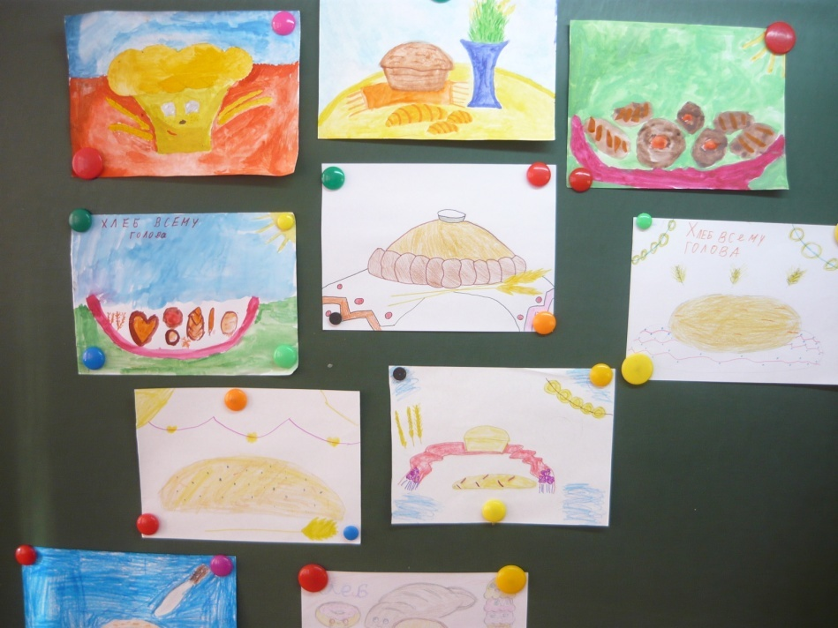

1. Изготовили кормушки для птиц.

**Заключение**

Хлеб - это основа нашего питания, нашей жизни. Чтобы хлеб попал к нам на стол, необходим труд очень многих людей, поэтому мы должны бережно относиться к хлебу и ценить труд людей, создавших его.

Очень надеемся, что наша работа поможет всем задуматься о том, чем для нас является хлеб. Нам будет приятно знать, что наш проект научил ценить и беречь хлеб, относиться к нему с уважением, быть благодарным тем, кто растит хлеб, научил готовить из хлеба разные вкусные блюда.